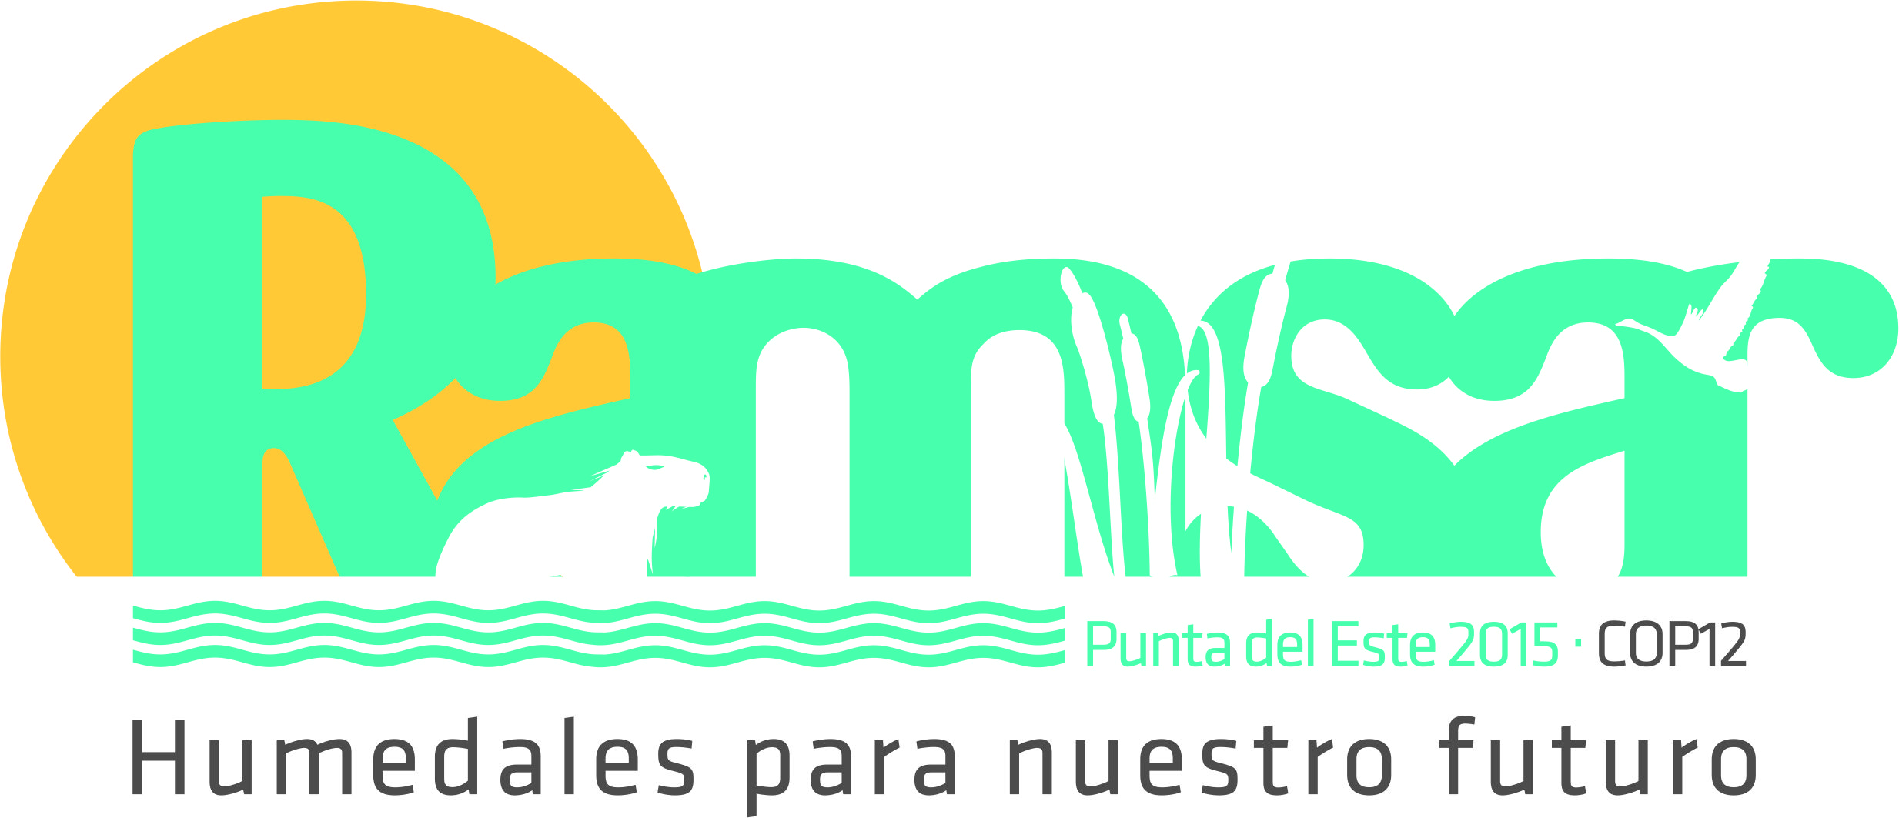
12ª Reunión de la Conferencia de las Partes en la Convención sobre los Humedales (Ramsar, Irán, 1971)

Punta del Este, Uruguay, 1 a 9 de junio de 2015

Resolución XII.14

Conservación de los humedales insulares de la cuenca del Mediterráneo

- CONSCIENTE de que la cuenca del Mediterráneo es un punto crítico de biodiversidad mundial y contiene uno de los mayores grupos de islas del mundo, con gran riqueza histórica y variedad de valores culturales;

- CONSCIENTE TAMBIÉN de que la cuenca del Mediterráneo es uno de los principales destinos turísticos del mundo y de que sus ecosistemas costeros e insulares se enfrentan a presiones intensas y múltiples de ese sector;

- RECONOCIENDO la función crucial de los humedales insulares del Mediterráneo para la protección de esas islas contra los impactos del cambio climático y la desertificación, y su importancia crítica para una gran variedad de especies amenazadas y endémicas de flora y fauna y para un importante número de especies migratorias;

- PREOCUPADA porque los humedales insulares del Mediterráneo se enfrentan cada vez más a presiones graves, tales como la expansión de la construcción en zonas urbanas y costeras, que amenaza con debilitar sus características ecológicas y provocar una mayor degradación de los humedales y la subsiguiente fragmentación de los ecosistemas;

- CONSCIENTE del hecho de que los humedales insulares de pequeño tamaño son extremadamente vulnerables y podrían ser destruidos con facilidad debido a acciones no intencionadas y/o a la falta de concienciación sobre su importancia, entre otras causas;

- PREOCUPADA TAMBIÉN porque varios humedales insulares del Mediterráneo ya se han drenado en su totalidad o en parte o sufren un creciente estrés por déficit hídrico, y CONSCIENTE de que la demanda de agua dulce para uso humano en estas islas sigue aumentando;

- RECORDANDO los compromisos contraídos por las Partes Contratantes de lograr el uso racional de todos los humedales de sus territorios;

- RECORDANDO TAMBIÉN la Recomendación 6.11, en la que se alentó a la colaboración permanente en favor de los humedales del Mediterráneo y se instó a todos los gobiernos, organizaciones no gubernamentales y personas que se interesaran por los humedales del Mediterráneo a que pusieran el máximo empeño en la preparación y aplicación de una estrategia concertada para los humedales del Mediterráneo;

- OBSERVANDO que la Iniciativa para los Humedales Mediterráneos (MedWet o MedHum) lleva más de 20 años contribuyendo satisfactoriamente a la protección de los humedales del Mediterráneo y se prevé que siga haciéndolo;

- OBSERVANDO TAMBIÉN los esfuerzos realizados por organizaciones e iniciativas que tienen por objeto el Mediterráneo, tales como el Convenio para la Protección del Mar Mediterráneo contra la Contaminación (Convenio de Barcelona) y su Plan de Acción para el Mediterráneo, la Unión por el Mediterráneo y otros;

- RECORDANDO ASIMISMO que el Marco estratégico y lineamientos para el desarrollo futuro de la Lista de Humedales de Importancia Internacional (aprobado en la Resolución VII.11 (1999) y revisado a través de la Resolución XI.8, Racionalización de los procedimientos para la descripción de Sitios Ramsar en el momento de la designación y de las posteriores actualizaciones de su descripción (2012)) indica que no hay que olvidar a los humedales más pequeños para su designación como Humedales de Importancia Internacional, y que tales humedales pueden ser especialmente importantes para el mantenimiento del hábitat o la diversidad biológica en las comunidades ecológicas; y

- RECORDANDO TAMBIÉN la Recomendación 5.3 (1993), en la que se instó a la adopción de medidas de protección estrictas en los sitios Ramsar y las reservas de humedales de pequeña extensión o especial vulnerabilidad;

LA CONFERENCIA DE LAS PARTES CONTRATANTES

- EXHORTA a las Partes Contratantes que se encuentren en el Mediterráneo o alrededor del mismo a que hagan frente con urgencia a las importantes presiones inducidas por el hombre que amenazan a los humedales insulares mediante la adopción de medidas legislativas o ejecutivas eficaces y decisivas y otras acciones en las que se aplique un enfoque precautorio que impida la destrucción de los humedales insulares mientras se desarrollan estrategias o planes integrales más a largo plazo;

- EXHORTA TAMBIÉN a las Partes Contratantes del Mediterráneo a que otorguen protección jurídica clara y eficaz a los humedales insulares del Mediterráneo, a fin de velar por la conservación de su biodiversidad y el mantenimiento de sus valores hidrológicos, culturales y sociales;

- PIDE que las Partes del Mediterráneo sigan designando tipos de humedales insuficientemente representados como Humedales de Importancia Internacional adicionales;

- INSTA a las Partes Contratantes del Mediterráneo a que, en el marco de la iniciativa MedWet y con carácter prioritario, elaboren o actualicen un inventario completo y con base científica de los humedales insulares haciendo uso de las metodologías apropiadas y lo pongan a disposición de sus países vecinos, por ejemplo, a través de una base de datos MedWet;

- PIDE a las Partes Contratantes del Mediterráneo que velen por la conservación eficaz y a largo plazo de sus humedales insulares y su restauración cuando proceda, inclusive incorporándolas en los planes de ordenación territorial y/o de uso del suelo y de desarrollo así como en sus planes de manejo integrado de los recursos hídricos y de uso eficiente del agua, y planteándose la designación de pequeños humedales insulares clave para su inclusión en la Lista de Humedales de Importancia Internacional;

- PIDE TAMBIÉN que las Partes Contratantes del Mediterráneo proporcionen periódicamente a la Secretaría de Ramsar información actualizada sobre todos los humedales insulares del Mediterráneo, hayan sido designados como sitios Ramsar o no, en los Informes Nacionales trienales, incluyendo datos sobre su número, superficie, biodiversidad, condiciones actuales y estado de protección y en la medida de lo posible sobre los servicios de los ecosistemas que brindan;

- INVITA a las Partes Contratantes que se encuentren en el Mediterráneo o alrededor del mismo, con el apoyo de la Secretaría, según proceda, a que hagan lo siguiente:

- promover aún más la importancia de las necesidades en materia de conservación y restauración de los humedales insulares del Mediterráneo al Convenio sobre la Diversidad Biológica (CDB), la Convención sobre la Conservación de las Especies Migratorias de Animales Silvestres (CEM) y las organizaciones mundiales de comercio, turismo y transporte, así como otras instituciones, organizaciones e iniciativas internacionales competentes, con objeto de velar por que se detenga y se invierta la degradación de esos frágiles ecosistemas acuáticos;

- difundir la presente Resolución entre las Convenciones, organizaciones e iniciativas que tengan por objeto directamente el Mediterráneo, tales como el Convenio de Barcelona y su Plan de Acción para el Mediterráneo, la Unión por el Mediterráneo y otros, a fin de velar por la cooperación con los programas existentes y de iniciar nuevas alianzas;

- elaborar, intercambiar y difundir, con la ayuda de la iniciativa MedWet y otros asociados, casos prácticos relacionados con los humedales insulares del Mediterráneo:
- cuando la intervención humana haya tenido efectos negativos, como la propagación de especies invasoras; y
- cuando se haya logrado eficazmente su protección o restauración, aplicando medidas especiales y gracias a su designación como sitios Ramsar y/u otras formas de protección;

- INVITA PARTICULARMENTE a las Partes Contratantes que no sean del Mediterráneo a prestar también especial atención a sus respectivos humedales insulares, teniendo en cuenta las especificidades regionales, en reconocimiento de su fragilidad y sus necesidades especiales en materia de conservación y manejo; e

- INVITA a todas las Partes Contratantes a informar sobre los resultados de la conservación de sus humedales insulares en sus respectivos Informes Nacionales.

